实验3-1 验证性实验-单管共发射极放大电路实验

一、连接电路

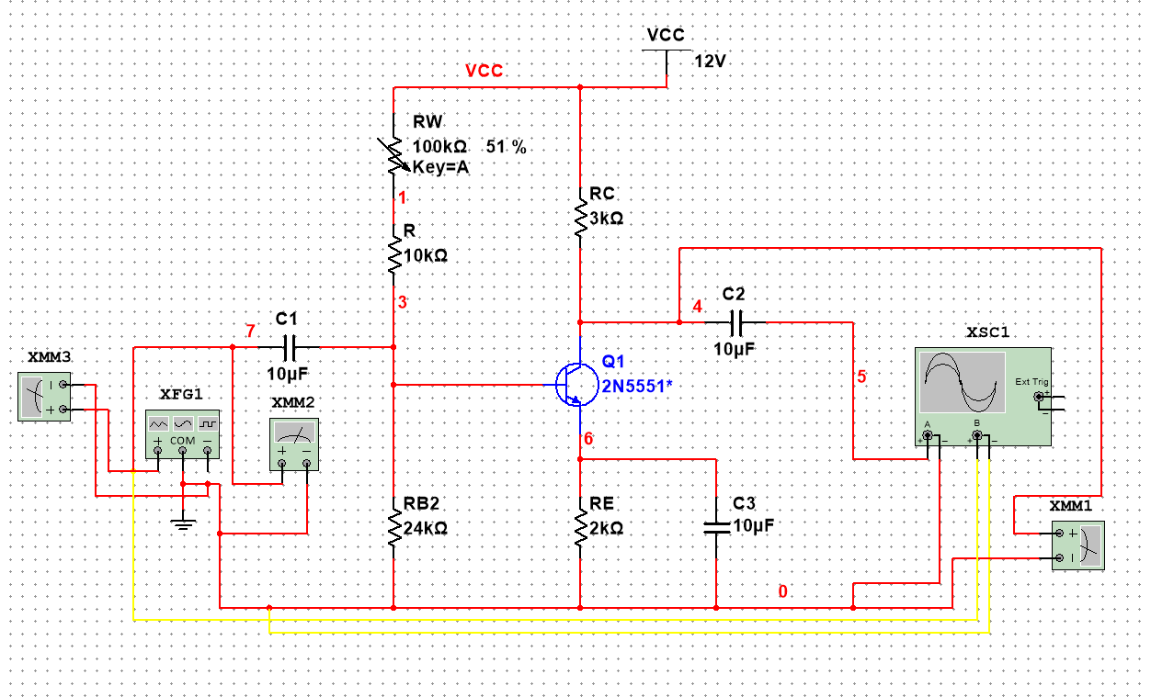

二、实验步骤及数据分析
1.放大电路静态工作点的测试与调试
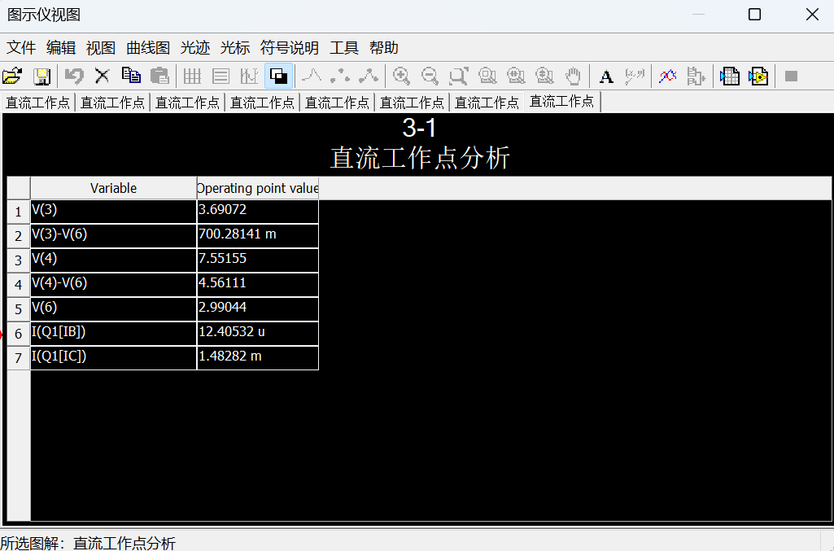
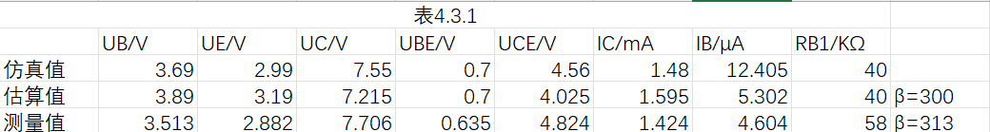
表4.3.1 静态工作点实验数据

2.放大器放大倍数的研究与测量
（1）放大倍数的测量
调节信号发生器为放大电路提供1kHz正弦信号，调节Uim，保证输出不失真时，测得：Uom=310.4mV Uim=5mV Au=Uom/Uim=-62.1
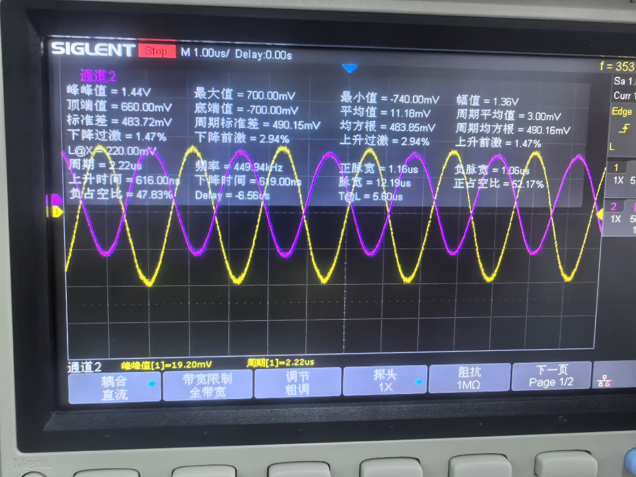
输入输出反相
（2）静态工作点对放大器放大倍数的影响
调节Rw，使Ic≈0.5mA（UE≈1V），微调输入信号使输出电压的波形不失真，测得：
Ui=5mA Uo=144mA Au=-28.8
比较分析：与（1）进行比较，|Au(2)|<|Au（1)|,Ic减小，|Au|减小。Ic减小，使$r_{be}=r_{bb^{'}}+(1+β)\frac{26(mV)}{I_{EQ}(mA)}$增大，$\left|Au\right|=-\frac{β{R^{'}}_{L}}{r_{be}}$减小。
（3）负载对放大倍数的影响
Ui不变，改变RL大小，测量uo幅值。
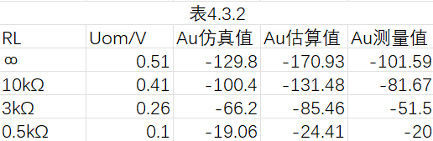
表4.3.2 负载对放大倍数的影响
分析：$\left|Au\right|=-\frac{β{R^{'}}_{L}}{r_{be}}$，负载越大，电压放大倍数越大。
（4）静态工作点对放大器输出波形的影响
①放大器最大动态范围的测量
将静态工作点调整在交流负载线的中点，使放大器处于最大不失真电压状态，测量此时的输入电压和输出电压，静态工作点电流Ic和上偏置电阻RB1的值
Ic=1.19mA RB1=58kΩ 2Uimax=43mV 2Uomax=1.18V
②静态工作点对放大器输出波形的影响
在放大电路处于最大不失真电压状态的情况下，调RB1。
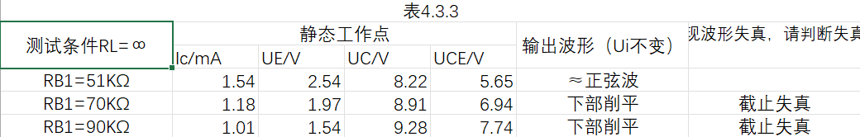
表4.3.3 RB1变化对静态工作点及输出波形的影响
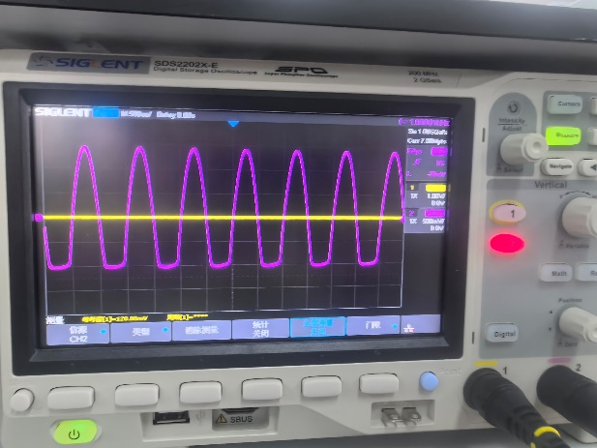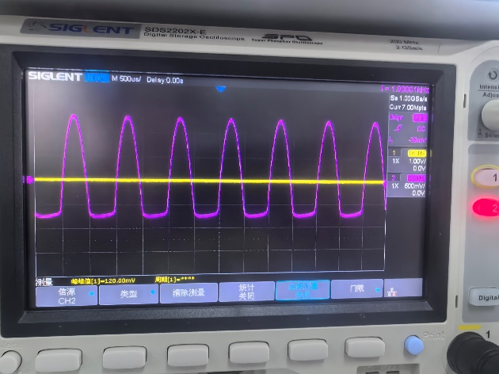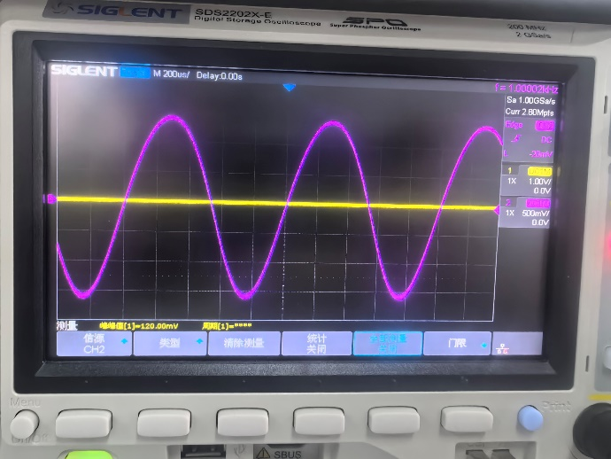
分析：RB1增大，静态工作点降低，因放大器处于最大不失真电压状态，会产生截止失真；RB1减小，静态工作点升高，因放大器处于最大不失真电压状态，会产生饱和失真。
3.输入电阻的测量
接入Rx，测us、ui，计算Ri。
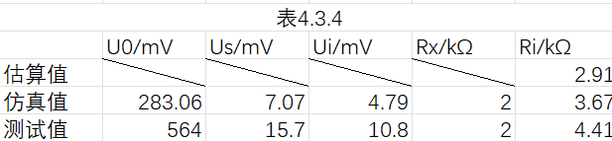
表4.3.4 输入电阻的测量数据
4.输出电阻的测量
测空载输出电压uo，接入负载，测uoL，计算Ro。
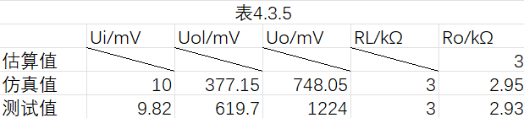
表4.3.5 输出电阻的测量数据
5.放大器频率特性的测量
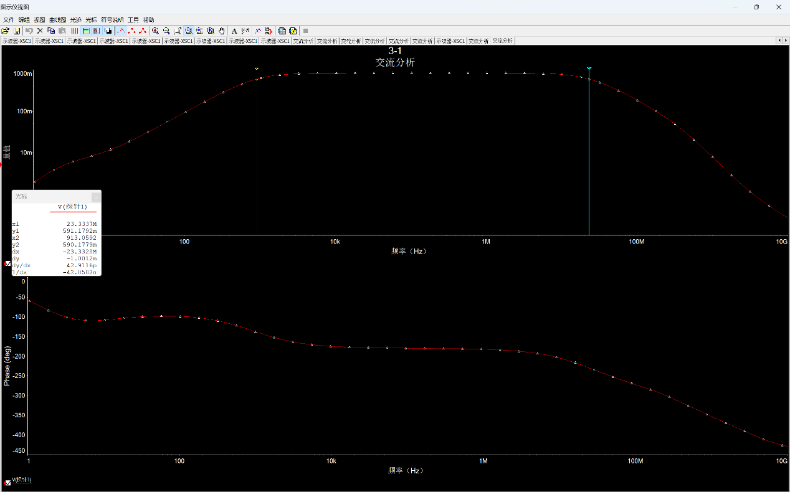
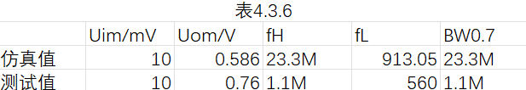
表4.3.6 频率特性的测量数据

三、思考题与总结
1.如何正确地选择放大器的静态工作点？在调试中应注意什么？
答：静态工作点（Q点）的参数设定需处于合理区间，既不能偏高也不能偏低。若要实现信号电压与电流的有效放大，降低波形失真，将Q点设定在交流负载线的中点位置，以尽可能地扩大输出电压的动态范围。
在调试中，可通过调整输入电压ui和偏置电阻RB1调整Q点，要注意观察输出波形是正弦波，不能产生截止、饱和失真。调试时需严格遵循三极管的正常工作偏置条件，即发射结正向偏置、集电结反向偏置，对应电位关系为UB＞UE且UC＞UB。此外，还需合理控制Q点对应的工作电流，确定参数后应及时核算三极管的实际功耗。以保证其工作在安全范围之内。
2.负载变化时对放大器的静态工作点有无影响？对电压放大倍数有无影响？
答：负载变化对放大器的静态工作点几乎没有影响，因为静态工作点的计算选取只与直流量有关，计算直流量时负载并未接入电路。
对电压放大倍数有影响，负载电阻越大，电压放大倍数越大。原因：当负载电阻增大时，负载电阻与集电极电阻并联总电阻RL增大，根据公式$\left|Au\right|=-\frac{β{R^{'}}_{L}}{r_{be}}$分子增大，分母不变，则电压放大倍数增大。
3.放大器的静态与动态测试有何区别？
答：静态测试时令ui=0，分析静态工作点，找到最佳静态工作点，能使放大器的最大不失真输出电压幅度达到最大；动态测试时，电路中既有直流分量也有交流分量，测出Au、Ri、Ro，判断放大器的放大性能。静态测试是动态测试的前提，需要先找到临界工作点，才便于进行动态分析。
4.哪些元件决定放大器的静态工作点？
答：RB1，RB2，RE，RC，三极管，电源。
5.当负载无限增大时，是否可以使放大倍数无限增大？为什么？说明理由。
答：不可以。因为uo由RL’=RC/RL决定，RL很大时，近似于断路，对RL’影响不大，所以不再变化。
6.将实验过程中所有实验数据与理论计算数据进行比较，分析产生误差的原因。
答：理论计算数据与仿真数据和实际测量数据都存在误差，主要原因可能有：（1）三极管β值不同，且三极管在放大区的放大倍数受静态工作点的影响；（2）实验室器件阻值不准，导线损坏等原因；（3）操作和计算时产生的误差。
7.总结静态工作点、RC、RL对放大器放大倍数、输入电阻、输出电阻的影响。
答：在未失真范围内，静态工作点中电流越大，Au越大，Ri越小，Ro不受影响；RC越大，Au越大，Ri不受影响，Ro越大；RL越大，Au越大，Ri不受影响，Ro不受影响。
8.总结静态工作点对放大器输出波形的影响。
答：Q点过低，当输入信号幅度增大时，最先产生截止失真，NPN型管波形上端被削平，PNP型管下端被削平；Q点过高，当输入信号幅度增大时，最先产生饱和失真，NPN型管波形下端被削平，PNP型管上端被削平。

四、实验心得
1.第一次使用实验箱，熟悉了各器件分布和连接方法，复习了信号发生器、示波器、交流毫伏表的使用。
2.实验过程中发现了一些器件出现问题，导致实验过程耽误时间，之后做实验时应当在最开始就检验器件是否可以正常工作。
3.在开始实验测量数据时，因忘记信号发生器设置的VPP表示峰峰值，导致数据计算错误，发现后改正。
4.实验箱的现成电路中有的线有接地符号，此时调用接地线周围的元件时应当特别注意。
5.在连接好电路后，将示波器同时接到输入端和输出端，通过输入输出波形对比，观察是否是反相的两个正弦波，来判断放大电路连接是否正确。
6.应当习惯用万用表的功能来进行debug。可以较快的检查出电路故障。
7.本实验连接分压式偏置电路，电阻RE在温度变化时可使Q点稳定。电阻RB2，将基极电位UBQ固定，为了确保UBQ固定，要求I1>>IBQ，所以RB1、RB2取值越小越好，但过小会增大电路损耗，二者应兼顾。

